**【40301　提回票據扣帳資料登錄/取消】**

**壹、交易介紹**

|  |  |
| --- | --- |
| 原交易代號 | 原交易名稱 |
| T248 | 交換票據整批登錄/取消 |
| T249 | 提回預交票整批登錄/取消 |

‧整合原交易如上。

‧本交易提供提回票據、預交票登錄或取消作業，並於處理結果顯示成功或失敗訊息。

**貳、執行路徑**

提出/提回票據作業→提回→提回票據扣帳資料登錄/取消

**參、操作及業務規則說明**

**一、作業類別：1-登錄**

　　 選擇「處理總類」1-提回票據，輸入「扣帳帳號」、「票據號碼」、「金額」欄位，點擊【執行】按鈕。

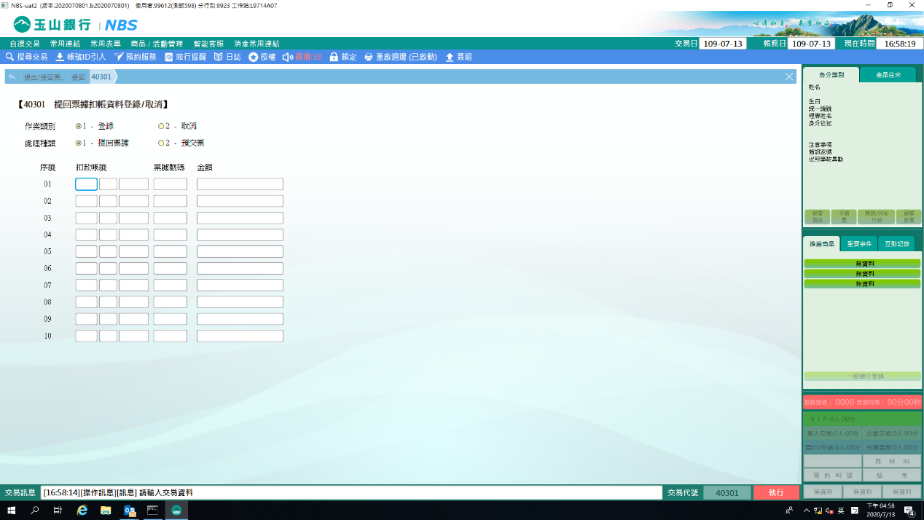

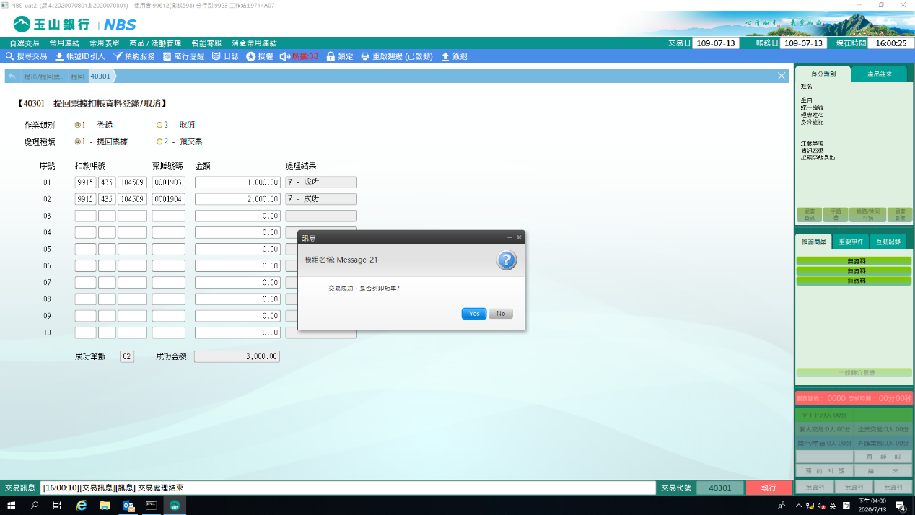

交易成功後，可選擇是否列印短單，若是，請放入短單。

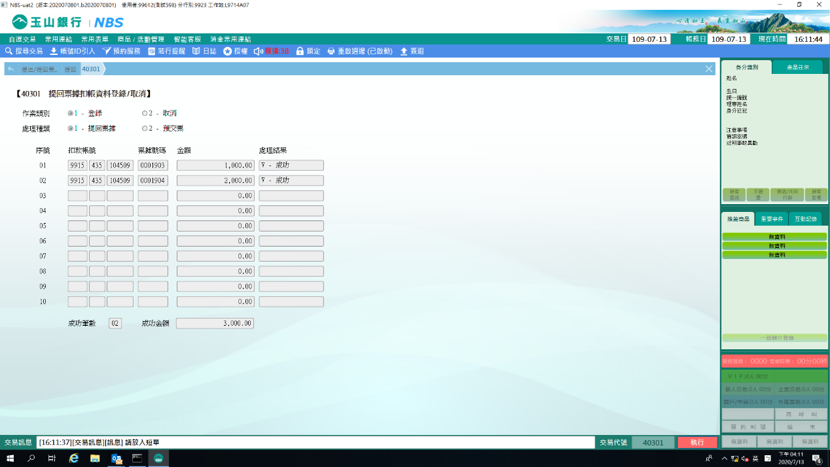

**二、作業類別：2-取消**

選擇「處理總類」1-提回票據，輸入「扣帳帳號」、「票據號碼」、「金額」欄位，點擊【執行】按鈕。

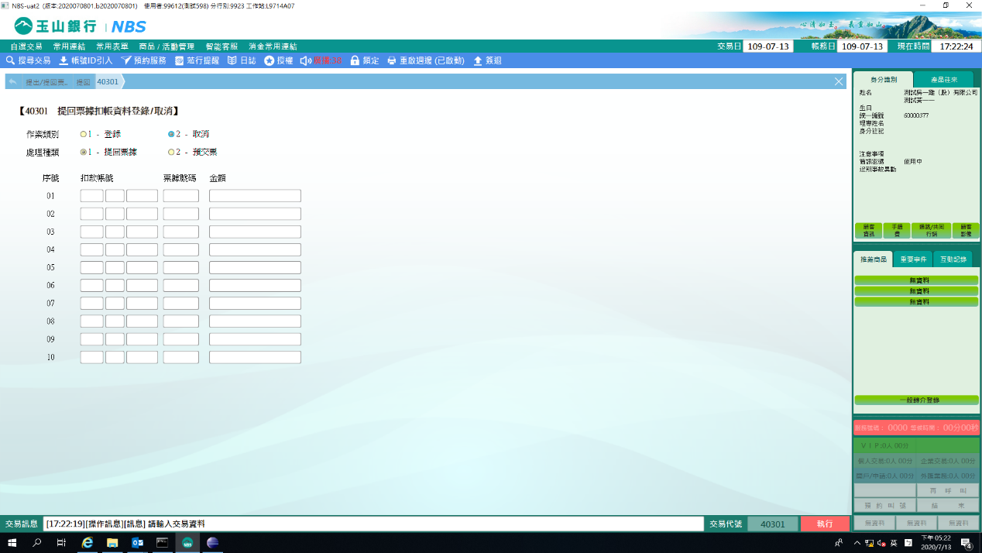 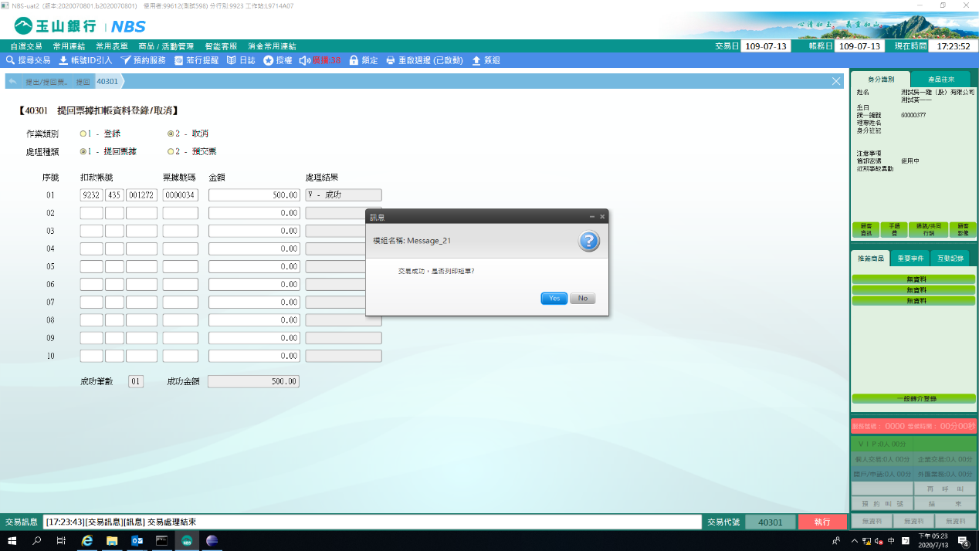

交易成功後，可選擇是否列印短單，若是，請放入短單。

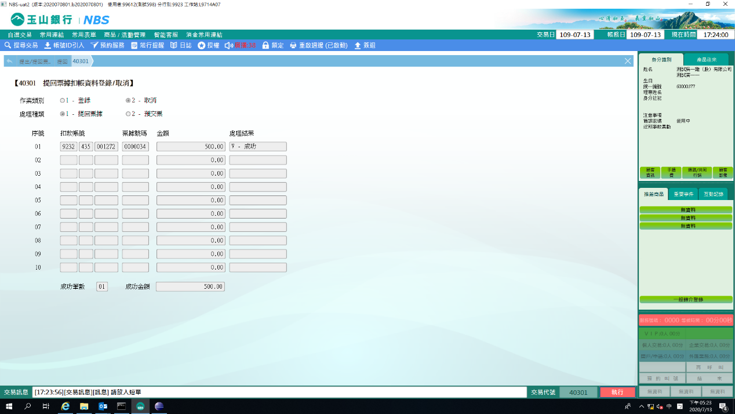

※請注意：「處理種類」2-預交票，登錄與取消僅提供非MICR地區使用。

**肆、權限限制**

　　無。